

Madrid, 28 de diciembre de 2021

**Mediaset España lidera el *rating* publicitario de 2020 con Telecinco como la cadena de mayor eficacia comercial, copando el ranking de los *spots* más vistos en sus espacios de producción propia**

**Mediaset España ha ofrecido el 93 de los 100 spots más vistos del año,** **85 en Telecinco y 8 en Cuatro; Antena 3 queda en tercer lugar con 7. Su oferta deportiva y sus grandes formatos de entretenimiento han ocupado los 10 primeros puestos del *ranking* con *ratings* publicitarios por encima del 11%.**

**Telecinco se ha erigido un año más como el canal de televisión con mayor retorno de la inversión de los anunciantes** **desde la mañana hasta la noche, con sus** **apuestas de *prime time* como las de mayor *rating* publicitario y 7 de sus ficciones entre las 10 de mayor eficacia comercial.**

**El grupo ha liderado la oferta digital audiovisual entre las compañías de televisión con 1.821 millones de vídeos vistos de contenido de enero a noviembre y un consumo de 12.786 millones de minutos, un 45% más que Atresmedia. Además, ha conectado el entorno lineal y digital a través de una política comercial *crossmedia* única en el mercado**

Además de liderar un año más el consumo de televisión lineal y digital en nuestro país, **Mediaset España** también ha continuado siendo la **Televisión de la Notoriedad en 2020**. La compañía ha liderado el *rating* publicitario en el total día, el *day time* y el horario estelar y ha copado con sus contenidos el *ranking* de los spots más vistos del año, convirtiéndose con sus canales, especialmente Telecinco, como el soporte de mayor rentabilidad y eficacia para los anunciantes y con su oferta digital como el medio de comunicación con mayor consumo de vídeos entre todas las televisiones.

Más allá del *share*, que mide el porcentaje de espectadores que sintonizan una cadena u otra, las agencias de medios y los anunciantes tienen en cuenta de forma prioritaria a la hora de realizar sus inversiones el denominado *rating* publicitario, que mide el porcentaje de dispositivos o televisores de entre todos los existentes en el territorio nacional que en un momento dado son sintonizados con una determinada selección de entre toda la oferta. En dicha medición estratégica, **Mediaset España no ha encontrado rival: el conjunto de canales generalistas y temáticos del grupo ha alcanzado un *rating* publicitario del 4,6% en total día, un 8,8% en *prime time* y un 3,7% en *day time*,** superando a los de su principal competidor en todas las franjas, con distancias del 10%, el 7% y el 9% en cada una de ellas, respectivamente.

**Telecinco, líder del *rating* publicitario, ofrece 85 de los 100 *spots* más vistos con el entretenimiento de mayor eficacia comercial**

**Telecinco se ha erigido un año más como el canal de televisión con mayor retorno de la inversión de los anunciantes** desde la mañana hasta la noche, con su sólido liderazgo en *rating* publicitario en total día con un 2,7%, un 29% más que la segunda opción (que anota un 2,1%); un 3,6% en *prime tim*e, un 16% más que su rival (con un 3,1%), y un 2,3% en *day time*, con una ventaja que asciende hasta el 35% sobre Antena 3, con un 1,7%.

**Los formatos de *prime time* de Telecinco han sido un ejercicio más los contenidos que mayor *rating* publicitario han generado**, con un TOP 3 formado por ‘Supervivientes’ con un 6,9%, los ‘Especiales de Cantora’ con un 6,2% y ‘La isla de las tentaciones’ con un 5,7%, liderando además todos los *targets* comerciales. Por detrás, apuestas de Antena 3 como ‘Mask Singer’ en cuarto lugar con un 5,3%, ‘La Voz’ con un 4,8% y ‘Tu cara me suena’ con un 4,8%, haciendo del horario estelar de Telecinco la oferta con mayor rédito publicitario para cualquier campaña de publicidad.

Una victoria sólida que ha vuelto a poner de manifiesto la **efectividad publicitaria del modelo de programación** Mediaset España, basado en los bloques cortos de publicidad en el *prime time* y en la amplia cobertura e impacto de su **variedad de formatos de producción propia** y su alto porcentaje de directos, lo que permite una gran oferta de iniciativas especiales con una elevada integración y poder de prescripción. La conjugación de ambas estrategias en contenidos y publicidad le ha permitido revalidar en 2020 su posición como el medio más eficiente en la comunicación de los anunciantes, capaz de lograr la mayor velocidad en la construcción de coberturas y garantizar los mayores niveles de notoriedad y recuerdo del mercado.

Como viene ocurriendo desde hace 10 años, el grupo se ha mantenido fiel a su compromiso de ofrecer el **100% de los GRPS emitidos en el *prime time* en bloques de menos de 6 minutos**, a diferencia de Atresmedia, con solo un 47% de ellos en bloques cortos. Por canales, la duración media de **los bloques de Telecinco ha sido un 35% menor que los de Antena 3** en los cortes de cortinilla a cortinilla.

Esta política de empaginación, junto al éxito de sus contenidos, ha llevado a Mediaset España a copar el *ranking* de los spots más vistos de lo que va de año, tras ofrecer nada menos que el **93%, con un 85% de ellos en Telecinco y un 8% en Cuatro.** La emisión deportiva posterior a la Copa del Rey en Cuatro y los grandes formatos de entretenimiento de Telecinco han ocupado los **10 primeros puestos del ranking con *ratings* publicitarios por encima del 11%, siendo la única televisión en lograr este porcentaje de *rating*.**

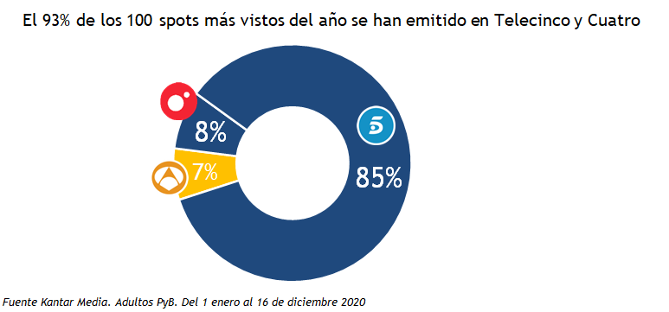

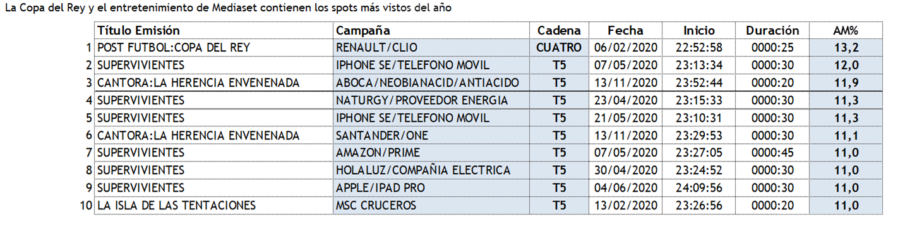

En lo que respecta a ficción, **Telecinco también ha copado con su oferta 7 de las 10 series nacionales con mayor *rating* de la televisión en abierto**: ‘El Pueblo’ con un 4,3%, ‘Vivir sin permiso’ con un 4,1%, ‘La que se avecina’ con un 3,4%, ‘Lejos de ti’ con un 3,4%, ‘Patria’ con un 2,7%, ‘Madres, amor y vida’ con un 2,4% y ‘El Rey’ con un 2,3%.

**Mediaset España lidera el consumo de video digital entre las televisiones**

Mediaset España **es con su oferta digital la compañía de televisión líder tanto en reproducción de vídeos de contenido como en minutos de duración**. El grupo ha alcanzado la primera posición entre los medios de comunicación en nuestro país con un total de **1.821 millones de vídeos vistos de contenido de enero a noviembre**, último mes de medición completa hasta el momento por parte de Comscore, superando por 262 millones de vídeos vistos, un 17% más, a Atresmedia. Mediaset España ocupa la 6ª posición dentro del ranking TOP 100 Properties de Comscore por vídeos vistos de contenido, sólo superado por multinacionales como Google, VEVO, UPROXX, BroadbandTV y Facebook.

En cuanto a **minutos de vídeo de contenido**, Mediaset España ocupa la 5ª posición en el ranking TOP 100 Properties de Comscore con un total de **12.786 millones hasta noviembre**, un 45% más que Atresmedia, que queda en la novena posición del *ranking*.

Por lo que respecta al nivel de *engagement*, Mediaset España promedia al mes 127 minutos de vídeo de contenido vistos por espectador, un 111% más que Atresmedia, con 60 minutos de vídeo de contenido vistos por espectador al mes.

Estos datos avalan una oferta caracterizada por la mayor notoriedad, basada en **contenidos *brand safety***, que garantizan a las marcas un posicionamiento en **un entorno seguro, regulado, y con una medición transparente y auditada**. Entre los grupos de comunicación, Mediaset España ha liderado la inversión del mercado audiovisual con los *sites* de sus canales lineales, su plataforma de contenidos a la carta Mitele y Mitele PLUS, así como con sus portales audiovisuales nativos Mtmad y Yasss, reforzando además su hegemonía con la consolidación de los desarrollos digitales complementarios NIUS, Uppers y El Desmarque.

Este año Mediaset España ha creado, con la adquisición de la compañía especializada en soluciones de comunicación en el entorno de las redes sociales BE A LION, , un **ecosistema publicitario transversal capaz de conectar el contenido televisivo y el entorno digital,** con el objetivo de ampliar las posibilidades de comunicación, consumo, cobertura, notoriedad y prescripción para las marcas con un **modelo de planificación *crossmedia*** y una oferta homogénea de vídeo *premium* capaz de generar una notoriedad entre 4 y 5 veces mayor que la del *display* o el vídeo *outstream*.